**ИНФОРМАЦИЯ**

**о проведении в марте 2021 года мероприятий Календаря образовательных событий в общеобразовательных учреждениях городского округа Мытищи**

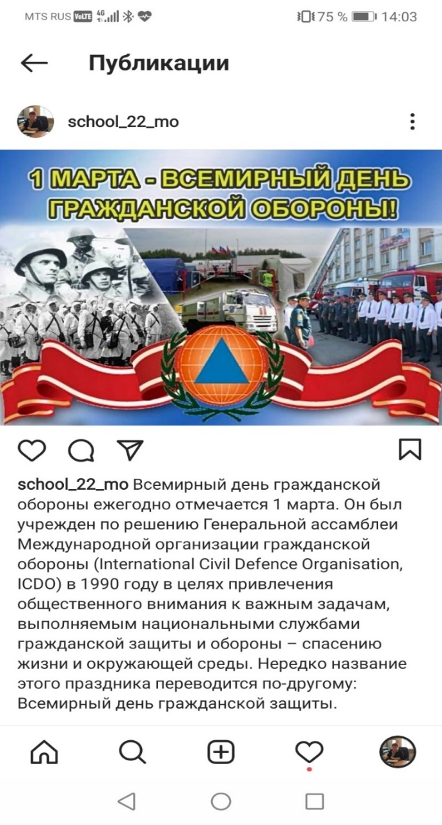**1 марта – Всемирный день гражданской оборон**. Дата празднования приурочена к созданию 1 марта 1972 года Международной организации гражданской обороны (МОГО). Россия вступила в данную организацию в 1993 году. До 1993 года в нашей стране с 1961 года правительством было принято положение, касающееся создания в СССР системы обеспечения защиты населения и народного хозяйства от ракетно-ядерного, бактериологического и химического оружия. 1 марта с докладами о современных угрозах окружающей среде выступают деятели экологических фондов, службы гражданской обороны проводят учения, рассказывают общественности о мерах защиты от возможных опасностей и способах их предупреждения и устранения. Проводятся конференции, семинары и лекции. Также во Всемирный день гражданской обороны по всей России чествуются люди, которые внесли неоценимый вклад в безопасность российского государства.

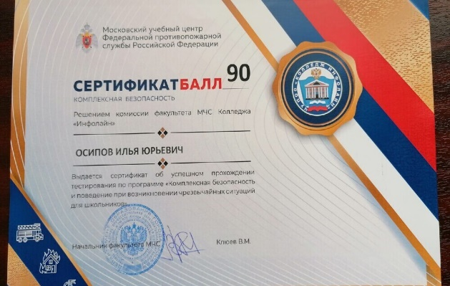В общеобразовательных учреждениях с целью пропаганды знаний о гражданской обороне, повышения культуры безопасности жизнедеятельности среди подрастающего поколения педагоги провели тематические мероприятия, посвященные Всемирному дню гражданской обороны, в ходе которых учащиеся вспомнили основные правила поведения в чрезвычайных ситуациях, принципы использования индивидуальных средств защиты и оказания первой медицинской помощи. Были организованы тематические выставки литературы по ГО и ЧС.

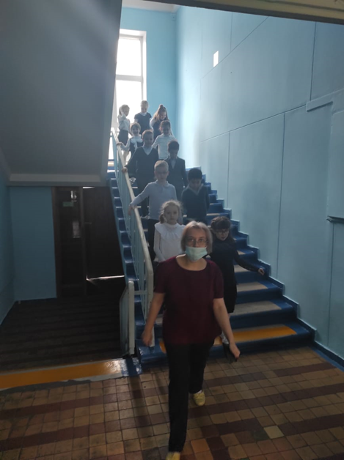В МБОУ «Лицей №2» были проведены мероприятия с целью отдать дань уважения усилиям и самопожертвованию персонала служб гражданской защиты в их борьбе с бедствиями, привлечь внимание к значению ГО, а также повысить готовность к самозащите в случае бедствий или аварий. Прошли тематические классные часы, уроки ОБЖ и тренировка по отработке навыков действий в чрезвычайных ситуациях природного и техногенного характера: надевание ОЗК, Л-1, противогазов, боевой одежды пожарного, оказание первой помощи пострадавшему.

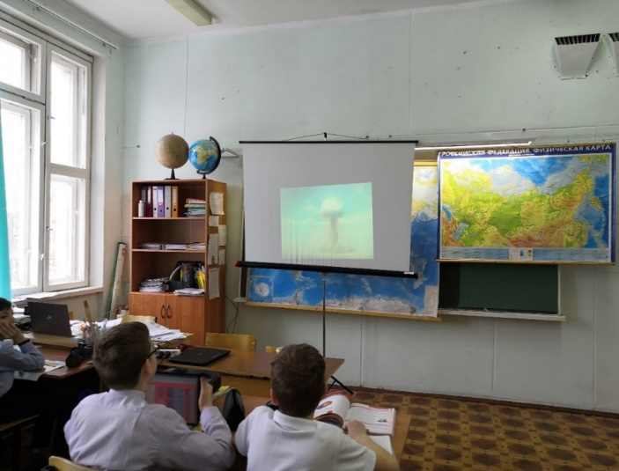В МБОУ СОШ №3 было организовано тестирование по программе "Комплексная безопасность и поведение при возникновении ЧС для школьников". В результате по решению комиссии факультета МЧС Московского учебного центра Федеральной противопожарной службы РФ ученик 9 "Б" класса МБОУ СОШ №3 за успешное прохождение был награжден золотым сертификатом.

В МБОУ СОШ №22 в рамках Всемирного дня гражданской обороны для учащихся с 1 по 11 класс были подготовлены беседы и классные часы по темам: «Всемирный день гражданской обороны», «Терроризм – угроза обществу», «Профилактика ДДТТ». Состоялись спортивные мероприятия, посвященные Дню гражданской обороны, а в завершение занятий прошла учебная эвакуация по отработке алгоритма действий при различных видах ЧС.

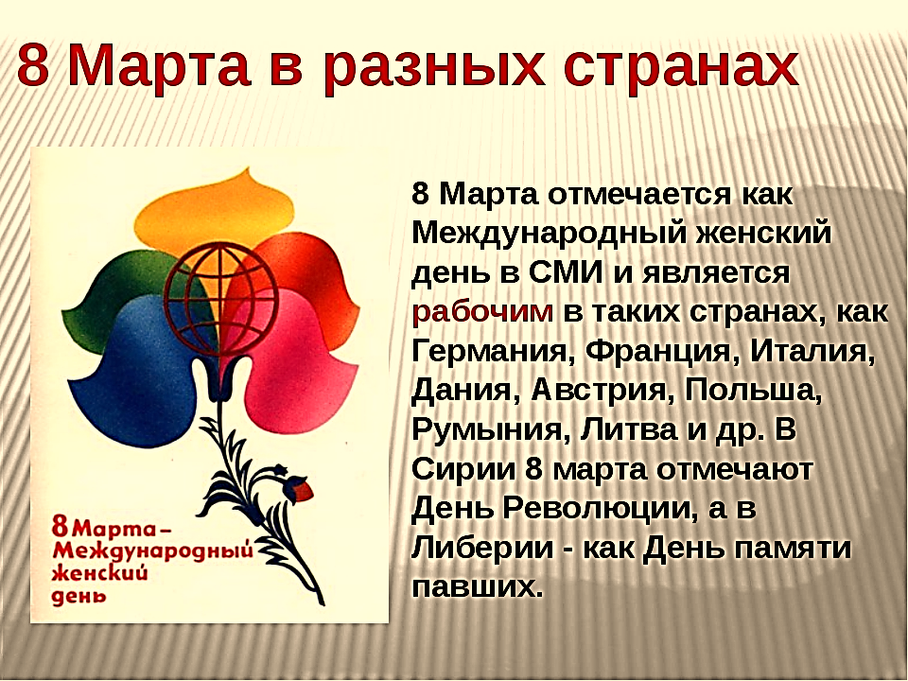**8 марта – Международный женский день.** Международный женский день – праздник, который отмечается ежегодно 8 марта в ряде стран мира. Появился он как день солидарности женщин в борьбе за равные права и эмансипацию. Ежегодному празднованию Международного женского дня положила начало Вторая Международная конференция социалисток, состоявшаяся в Копенгагене в 1910 году. Праздновать этот день предложила Клара Цеткин. Одной из целей была обозначена борьба за всеобщее избирательное право для женщин. Этому дню предшествовал Национальный женский день, который отметили в США в память о забастовке работниц текстильной промышленности в Нью-Йорке в 1908 года, которые требовали улучшения условий труда. В России в 1921 году по решению 2-й Коммунистической женской конференции было решено праздновать Международный женский день 8 марта в день проведения в 1917 году петроградской демонстрации женщин, которая стала одним из событий, предшествовавших Февральской революции. С 1966 года в нашей стране Международный женский день стал не только праздником, но и нерабочим днём. Постепенно праздник потерял свою феминистскую окраску, став днём поздравлений женщин, девушек и даже девочек в кругу семьи, в трудовом и учебном коллективе. С марта 1975 года Международный женский день отмечается в ООН.

Международный женский день – это праздник уже давно стал неотъемлемой частью нашей культуры. Во всех общеобразовательных учреждениях заранее готовятся к этому торжеству. Учителя проводят классные часы, тематические беседы и уроки, посвященные Международному женскому дню, чтобы в очередной раз напомнить учащимся о роли женщины в семье, обществе.

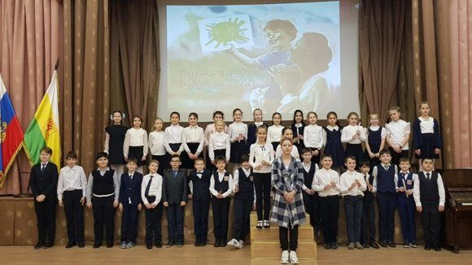В МБОУ «Лицей №2» в преддверии празднования Международного женского дня с 1-11 класс прошли классные часы: «8 марта – Международный женский день!». Была организована выставка декоративно-прикладного творчества. В классных коллективах провели веселые конкурсы для девочек.

В МБОУ «Гимназия №17» в честь праздника с любовью и благодарностью учащиеся говорили о способностях женщин реализовать себя в любых сферах деятельности, даже традиционно являющихся сугубо мужскими, и при этом не утратить своих уникальных женских качеств, терпения и особый женский такт, щедрость и силу духа. Они восхищались умению женщин вопреки всем невзгодам не терять надежды на лучшее.

В МБОУ СОШ №27 в преддверии празднования Международного женского дня прошли праздничные мероприятия. Одним из самых ярких стал урок-концерт учащихся 3г класса «Милая моя мама».

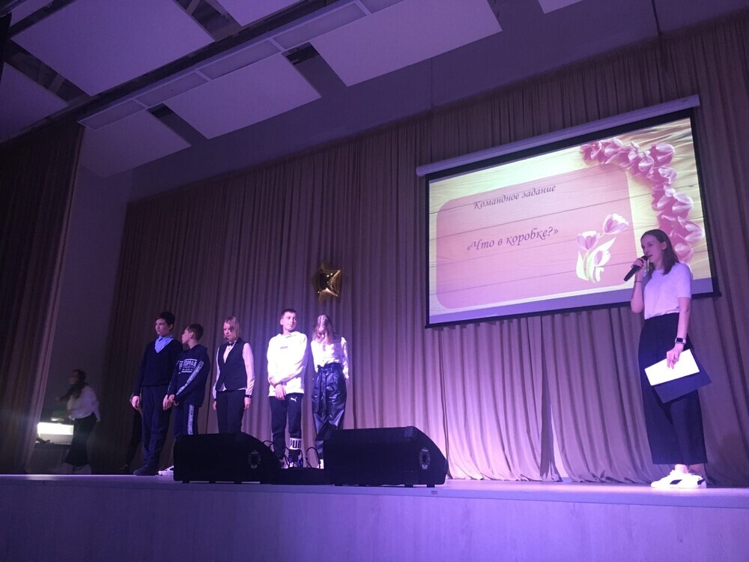В МБОУ СОШ №31в 7 классахсостоялсяконкурс компьютерного творчества «Открытка с 8 Марта».  Цифровое поле красоты работ призеров порадовало всех мам и девочек школы. Открытка Подопросветовой В., которая стала победителем конкурса, украсила в праздничные дни первую страницу сайта школы.

В МБОУ МЛГ №33 в честь праздникапрошли соревнования, в ходе которых учащиеся показали какие они смелые, ловкие, сильные. Учащиеся 4-х и 6-х классов приняли участие в Шоу импровизации «Число восьмое – не простое». Также традиционно в онлайн-галерее гимназии можно было увидеть творчество учеников на тему «Самый счастливый день мамы».

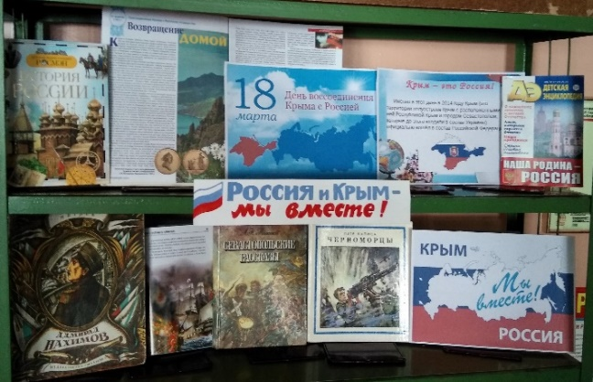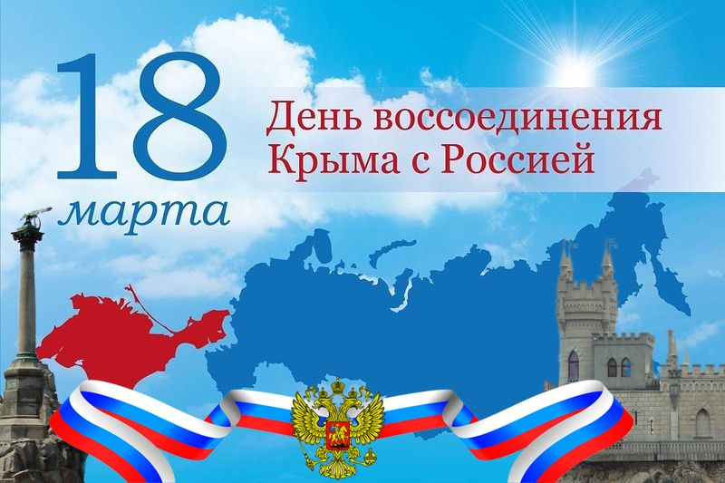**18 марта – День воссоединение Крыма с Россией.** Именно в этот день в 2014 году Крым (это территории полуострова Крым с расположенными на ней Республикой Крым и городом Севастополем, которые до этого входили в состав Украины) официально вошёл в состав Российской Федерации. Присоединение, а вернее – возвращение, этих территорий в состав России было зафиксировано межгосударственным договором, подписанным как раз 18 марта 2014 года в Георгиевском зале Большого Кремлевского дворца в Москве главами России и Республики Крым. Согласно данному документу Республика Крым и город Севастополь были не просто приняты в состав РФ, но и стали ее новыми субъектами.

В рамках празднования воссоединения Крыма с Россией в образовательных организациях округа прошли мероприятия под названием «Крымская весна». В ходе мероприятий учителя рассказали учащимся об истории полуострова, с момента, когда Крым впервые вошёл в состав Российской Империи и до наших дней, о важной роли Крыма в становлении и развитии российской государственности, о роли полуострова в обеспечении безопасности нашей страны, ее военно-политического могущества. В школьных библиотеках были оформлены книжно-иллюстративные выставки. Так же учащиеся принимали участие в конкурсах рисунков.

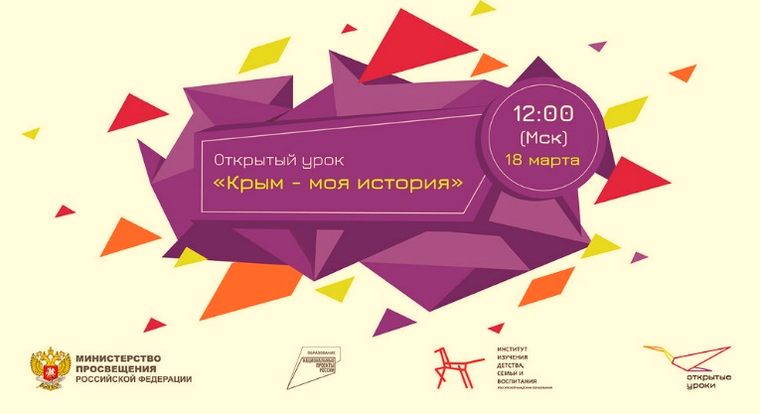В МБОУ СОШ №9 и МБОУ «Гимназия №16» было организовано участие учащихся во Всероссийском открытом онлайн-уроке «Крым – моя история», посвящённом Дню воссоединения Крыма с Россией**.** Открытые уроки были подготовлены Минпросвещения России совместно с Институтом изучения детства, семьи и воспитания Российской академии образования в рамках федерального проекта «Патриотическое воспитание граждан Российской Федерации» нацпроекта «Образование». Гостями урока были Сергей Макарский, руководитель объединений «Юнги» и «Юнги-историки», историк, педагог, публичный лектор, старший методист Le Sallay International Academy Петр Мазаев, которые в эфире рассказали о значительных исторических событиях в Крыму, об истории и традициях, культуре этой земли.

В МБОУ СОШ №22 прошли классные часы по темам: «Воссоединение Крыма и России», «История Крыма». Состоялся конкурс рисунков и плакатов, в которых ребята выразили своё отношение к этому событию.

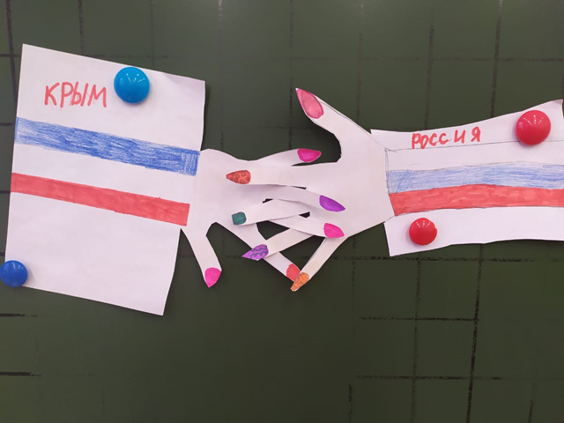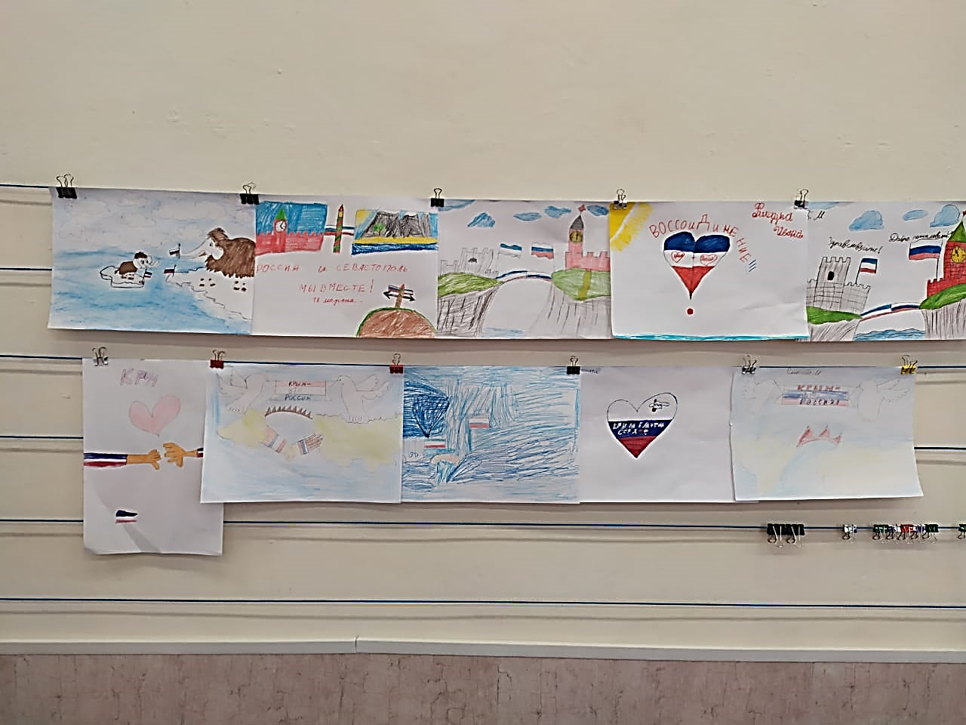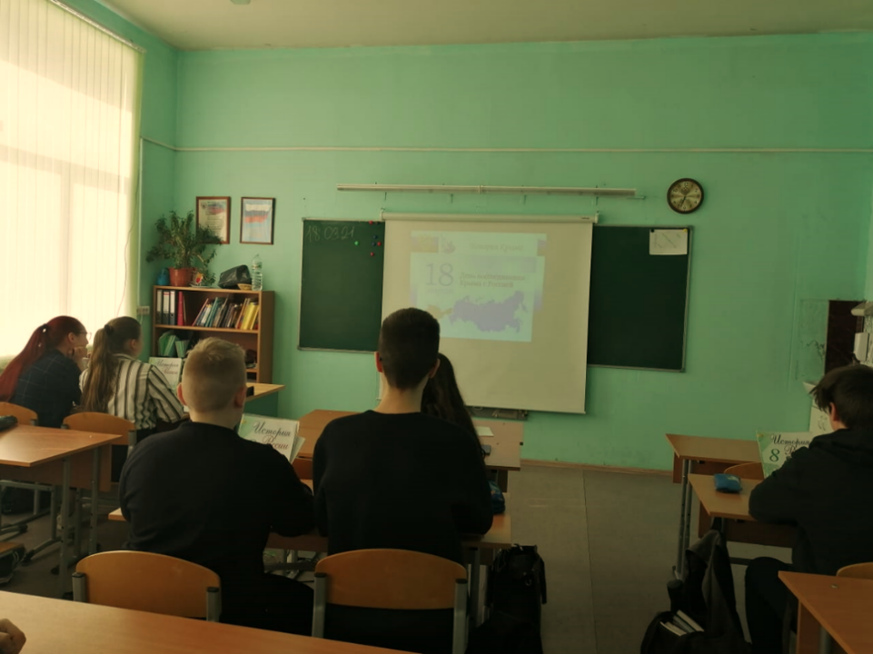

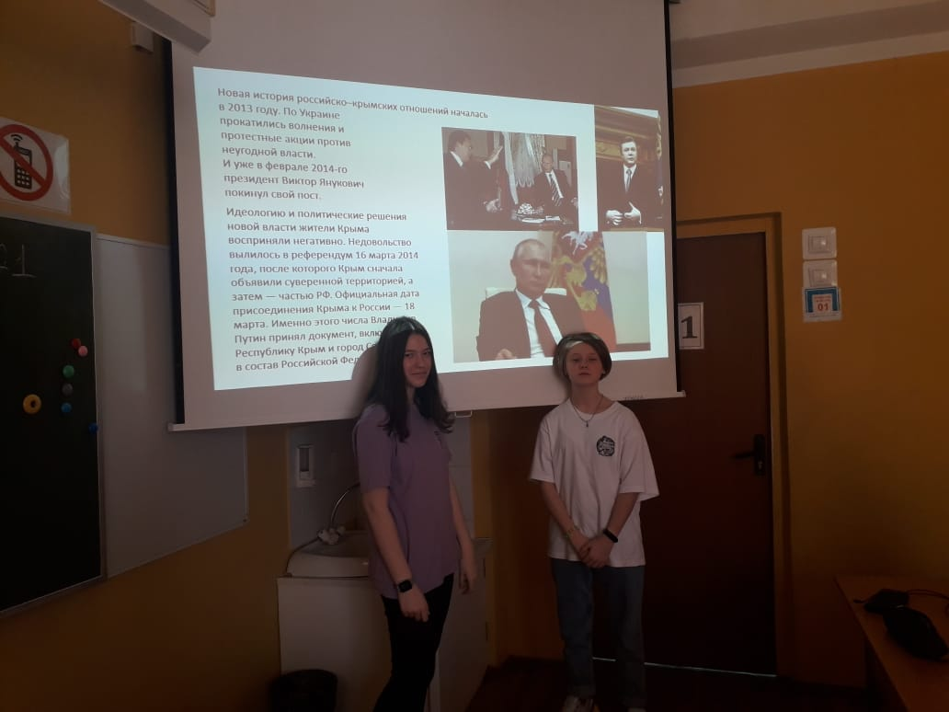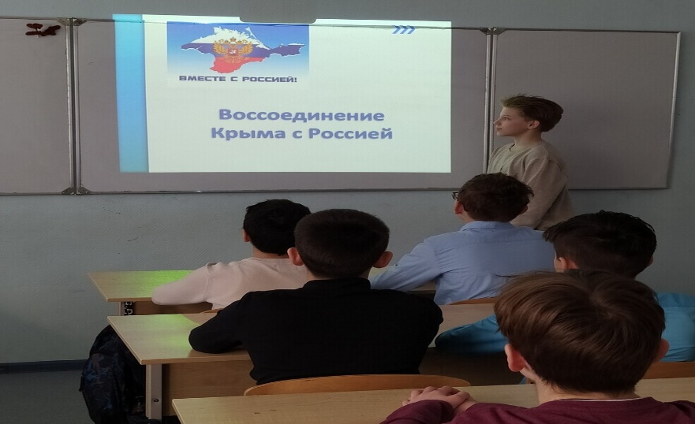МБОУ СОШ №26 прошли тематические уроки, на которых говорили о том, что 18 марта 2014 года произошло важное историческое событие для нашей страны – присоединение Крыма к России, то есть вхождение в состав Российской Федерации территории полуострова Крым, который до этого входил в состав Украины. Ребята виртуально путешествовали по полуострову, знакомились с историей и достопримечательностями Крыма. В ходе этого путешествия они больше узнали о значении полуострова для истории России, его влиянии на литературу, живопись и кинематограф.

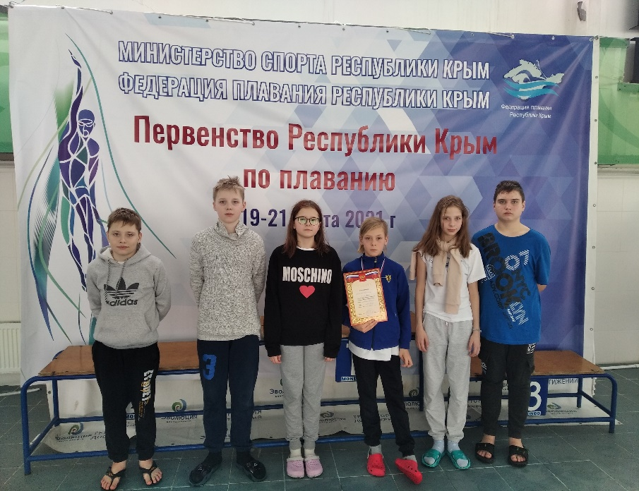В МБОУ СОШ №28 с целью углубления знаний учащихся об истории России, формирования положительной оценки таких нравственных качеств, как самопожертвование, героизм, патриотизм 18 марта в школе отмечался важный праздник – День воссоединения Крыма с Россией. Именно в этот день в 2014 году Крым официально вошёл в состав Российской Федерации, а вернее – возвратился в состав России. В школе прошли тематические уроки для учащихся 5-11 классов, подготовленные участниками клуба «Патриот».

В МБОУ СОШ №31 было организовано участие6 лучшихспортсменов школы в Республиканских соревнованиях по плаванию «Крымская весна», которые проходили в г. Евпатория. Поздравляем Павлова А. с бронзой на дистанции 200 м. среди мальчиков 2009-2010 г.р., Савкину В., Крылова В., Кожина И. с выполнением 3 разряда. Кроме насыщенной спортивной жизни ребята побывали на экскурсии – историческом квесте, познакомились в древней историей города, посетили музейный комплекс Гезлевские ворота.

**23 -29 марта – Всероссийская неделя книги и музыки для детей.** В эти днив соответствии с Календарем образовательных событий проходили Всероссийская неделя детской и юношеской книги и Всероссийская неделя музыки для детей и юношества. Неделя детской книги изначально называлась «Книжкины именины». Отмечался этот праздник с 1943 года ежегодно 26 марта. Инициатором праздника был Лев Кассиль, детский писатель и сценарист. С тех пор Неделя детской книги стала хорошей традицией и каждый год проходит в нашей стране.

Прошли эти праздники книги и музыки и в общеобразовательных учреждениях округа. Главная идея проведения этих недель было – познакомить детей с новыми художественными и музыкальными произведениями, рассказать им о «старых» детских произведениях, пробуждать интерес школьников к чтению и музыкальному искусству, произведениям великих писателей и композиторов, сформировать имидж культурного и интеллектуального молодого поколения.

В МБОУ СОШ №5 прошла Неделя детской и юношеской книги, в рамках которой были проведены следующие мероприятия: акция "Дарите книги с любовью", писатели юбиляры, выставка книг о школьниках и школе и комплексное мероприятие "Сделаем книгу своими руками".

В МБОУ СОШ №9 учащиеся посетили городскую библиотеку №3, в которой ребята познакомились с творчеством Г.Х. Андерсена, чей день рождения отмечается 2 апреля. Для учащихся была подготовлена сказочная викторина, игровая разминка, познавательно-развлекательная программа по детским произведениям Г.Н. Троепольского «Белый Бим Чёрное Ухо» и В. Катаева «Бронзовая птица».

В МБОУ СОШ №26 в преддверии недели детской и юношеской книги в школьной библиотеке прошли библиотечные уроки, посвященные книгам – юбилярам. Все желающие приносили свои любимые книги и с удовольствием рассказывали о своих любимых героях одноклассникам. Дети с огромным интересом знакомились с новыми книгами, обменивались впечатлениями и рисовали своих любимых литературных героев. В рамках этого урока прошли книжные викторины.

В МБОУ СОШ №31 для учащихся начальной школы прошли библиотечные уроки «Неделя детской книги: Любимые книги». Учащиеся 5-7 классов приняли участие в организации выставки рисунков «Обложка любимой книги», а учащиеся 8-11 классов поделились своим впечатлением о прочитанной книге, написав эссе «Книга, которую я рекомендую другу». Все учащиеся школы с 1 по 11 класс смогли ознакомиться с выставкой книг-юбиляров «Открывая книгу, открываем мир» и принять участие в акции «Книга в подарок библиотеке».

